# 为什么ArrayList不能放int这种原始类？

因为ArrayList规定只能存放引用类型

# 类型与实例的问题

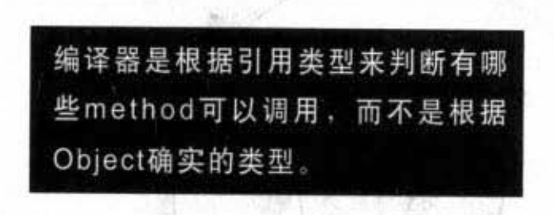

# 接口

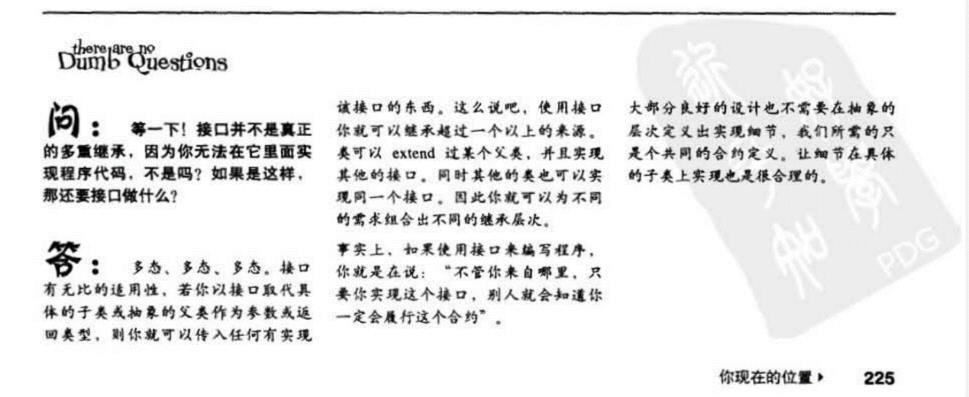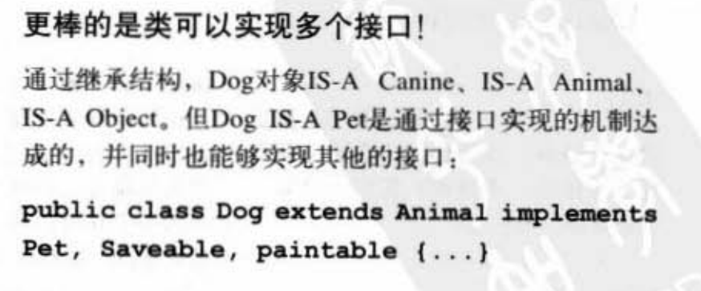

# 上面总结

# Java 抽象类中构造方法的作用？如何理解？

子类实例话时，还是会调用该父类的构造方法。用于给父类的参数初始化。

# 类中的静态方法可以通过对象调用，但不推荐。

# 为什么FileOutputStream对象的write(int b)写入一个字节？

b的低8位将被写入，高24位被忽略

# 成员变量会默认初始化，不用赋值

# 线程对象不能重复start（）

# 为什么System.in 和 new Socket().getInputStream的read读完都不会停止？

不知道。但其它的read 将会返回-1 或者null停止。

# 服务端new BufferedRead().readline（）接收数据，但是客户端写数据时，没有写换行符。服务端会卡在readline

因为readline函数要判断是否读完一行（判断是否存在\r或\n）否则会一直卡在其的charloop：

# 为什么不能多继承，又有默认接口？

<https://cloud.tencent.com/developer/ask/224357>

# 为什么实现Comparator接口不用重写其中的equals方法 ？

因为所有的类都继承Object，所以已经有了equals的方法